کاربرد روش ترکیبی چند متغیره و تک متغیره آماری در تعیین مناطق امید بخش معدنی برگه 1:100000 دهسلم نهبندان
احمد، آریافر¹؛ وحید، خسروی¹؛ سجاد، یارامیری فرد¹؛ سهیل زارع مطلق²
¹گروه مهندسی معدن، دانشکده مهندسی، دانشگاه بیرجند
²گروه مهندسی معدن، دانشکده مهندسی، دانشگاه سیستان و بلوچستان

چکیده
در مقياس‌هاي ناحيه‌اي به علت وسعت منطقه مورد مطالعه، روش‌هاي اكتشاف ژئوشيميايي کاربرد وسیعی دارند. از میان روش‌هاي ژئوشيميايي، مطالعه رسوبات آبراهه‌اي به طور وسيعي براي پي جويي‌هاي ناحيه‌اي و شناسايي مقدماتي نواحي اميد بخش كاني‌ساز در مناطقي كه داراي آبراهه هستند و وسعت حوضه آبريز آن‌ها زياد باشد، به كار مي رود. در این تحقیق، تعداد 635 نمونه رسوبات آبراهه‌ای برای شناسایی نواحی پتانسیل‌دار معدنی در ورقه 1:100000 دهسلم خراسان جنوبی با ترکیب روش‌های فاکتوری و فرکتالی غلظت-مساحت مورد مطالعه قرار گرفت. پس از انجام عملیات پردازش مقدماتی بر روی داده‌ها و به کارگیری تحلیل فاکتوری، تعداد 6 فاکتور استخراج گردید. سپس به منظور اولویت‌بندی نواحی پتانسیل‌دار شناسایی شده، روش فرکتالی غلظت-مساحت بر روی مقادیر امتیازات فاکتوری اعمال گردید. پس از استخراج حدود آستانه‌ای، نقشه‌های طبقه‌بندی فرکتالی امتیازات فاکتوری ترسیم و نواحی آنومال محتمل مشخص شد.
کلید واژه‌ها: روش ترکیبی، تحلیل فاکتوری و فرکتال، رسوبات آبراهه‌ای، مناطق امید بخش، دهسلم

Application of Hybrid Multivariate and Univariate Statistical method for Determining Mineral Prospective Areas in Dehsalm 1: 100,000 Sheet
Ahmad, Aryafar¹; Vahid, Khosravi¹; Sajjad, Yaramirifard¹, Soheil Zaremotlagh²
¹Department of Mining, Faculty of Engineering, University of Birjand
²Departmet of Mining, Faculty of Engineering, University of Sistan &Baluchestan

Abstract
In regional scales, due to the extent of the study area, geochemical and geophysical exploration methods are more applicable, each of which is used in different ways. Among geochemical methods, the study of stream sediments is widely applied for regional prospecting and preliminary identification of the areas containing and extensive water basin. In this research, 635 samples were gathered from stream sediments for identification of mineral prospective areas in Dehsalm 1: 100000 geological sheet by combining factor analysis and concentration-area fractal methods. After pre-processing of the obtaining data and applying factor analysis, six factors were extracted. Then, in order to prioritize the potential areas, the concentration-area fractal method was applied to the samples factor scores. After extraction of the thresholds values, fractal classification maps of the factor scores were obtained and probable anomalous regions were determined.
Keywords: Hybrid method, Factor and fractal analysis, Stream sediments, Prospective areas, Dehsalm

مقدمه
اکتشافات ژئوشیمیایی بر پایه این واقعیت استوار است که طبیعت، همان‌طور که مواد را به وجود می آورد، آن‌ها را از بین می برد. در این راستا، فرایندهای هوازدگی در سطح زمین، موجب پراکنده شدن عناصر سازنده ذخایر معدنی در آب‌ها، خاک‌ها، گیاهان و هوای اطراف شده و هاله های ژئوشیمیایی به نام بی‌هنجاری‌های ژئوشیمیایی را به وجود می آورند. در ایران اکتشافات ژئوشیمیایی توسط سازمان زمین شناسی و اکتشافات معدنی به صورت تهیه نقشه های 1:100000 ژئوشیمیایی صورت می گیرد. عوامل مهم در اکتشافات ژئوشیمیایی شامل نمونه‌برداری دقیق، دقت دستگاه های اندازه گیری و تجزیه و تحلیل داده هاست و به طور کلی این روش به فناوری بالایی نیاز ندارد. انتخاب مکان مناسب جهت انجام عملیات اکتشافی در یک ناحیه وسیع، دغدغه اساسی سرمایه گذاران بخش معدنی کشور است. انجام اکتشافات ناحیه‌ای نظام‌مند، روشی اساسی برای غلبه بر این دغدغه است (پولادزاده، 1379). شناخت الگوهاي ژئوشيميايي ناحيه‌اي و همچنين نواحي اي كه در آن‌ها احتمال كشف نهشته‌هاي كانساري بيشتر است از مهمترین اهداف اکتشافات ژئوشیمیایی درمقیاس ناحیه‌ای می‌باشد. رسوبات آبراهه‌اي (عموماً با جزء 80 مش) مي‌تواند در اكتشافات كوچك مقياس ناحيه‌اي (1:100000 تا 1:250000) بسيار مفيد واقع شود. رسوبات آبراهه‌ای مخلوطی از لیتولوژی یک حوضه‌ی آبریز هستند و بنابراین مکانیسمی جهت به نقشه در آوردن ویژگی‌های ژئوشیمیایی ناحیه‌ مورد بررسی به دست می‌دهند. در حالتی که هدف كشف آنومالي در هاله‌هاي ثانوي است بايد از تكنيك‌هاي آماري كه اختلاف بين مقادير آنومالي و روندهاي ناحيه‌اي را به حداكثر مقدار خود برسانند بهره گرفت و در نتيجه ازطريق شدت بخشي آنومالي‌ها به شناسايي هر چه دقيق‌تر آن‌ها پرداخت. با توجه به شواهد و نشانه‌های موجود، غنی‌شدگی عناصر مهم در برگه دهسلم قابل پیش‌بینی است. اهمیت این عناصر و پتانسیل بالای معدنی این منطقه، بررسی و پردازش دقیق داده‌های حاصل از نمونه‌برداری رسوبات آبراهه‌ای را جهت دستیابی به مناطق امید بخش معدنی موجه می‌سازد. در اين مطالعه سعي بر اين بود که با ترکیب روش‌های آمار چند متغیره و همچنین روش فرکتالی عیار-مساحت، مناطق پتانسیل‌دار معدنی منطقه دهسلم شناسایی گردد. انجام این مطالعه از این جهت حائز اهمیت است که طراحی یک شبکه اکتشاف با چگالی مناسب در مرحله اکتشاف تفضیلی مستلزم داشتن یک شناخت اولیه از منطقه است.
مواد و روش‌ها
منطقه مورد مطالعه
ورقه يك صد هزارم زمين‌شناسي دهسلم که بخشي از چهارگوش 1:250000 دهسلم (چاه وك) است، در جنوب بلوك لوت جاي دارد. اين ورقه در گستره ميان طول‌هاي جغرافيايي خاوري′00 ˚59 و ′30 ˚59 و عرض‌هاي جغرافيایي شمالي′00 ˚31 و ′30 ˚31 قرار گرفته است.
روستای دهسلم که تنها روستاي اين منطقه است، در نواحی مركزی ورقه و در فاصله 90 كيلومتري جنوب باختري شهرستان نهبندان واقع شده و از طريق جاده آسفالته به آن متصل مي‌شود. افزون بر آن، چندراه شوسه و خاكي نيز در بخش شمالي و جنوبي ورقه وجود دارند كه از آن جمله مي‌توان راه معدن قلعه زري را نام برد، كه شاخه‌اي از آن جدا مي‌شود و تا كلاته آسه گاه در شمال ورقه ادامه مي‌يابد. اين ناحيه به منطقه بياباني و به شدت خشك خاور ايران تعلق دارد. تغييرات دمایی در شبانه روز شديد بوده به طوری که دماي هوا در فصل تابستان به بيش از 50 درجه سانتيگراد در روز مي‌رسد.
در منطقه مورد مطالعه، از دیدگاه زمين ريخت شناسي دو بخش کاملاً متمايز از يكديگر وجود دارد. بخش اول دشت لوت كه از سنگ‌های آتشفشاني ترشيري و جوان‌تر تشكيل شده و به جز كوه‌هاي سيمرغ و ميخ كوه حالت تپه ماهوري دارد. بخش دوم رشته ارتفاعات پهنه دگرگونه دهسلم و واحدهاي سنگي كرتاسه در شمال خاوري و خاور ورقه مي‌باشد. بلندترين نقطه در اين قسمت جاي دارد كه ارتفاع آن 1507 متر می‌رسد. پست ترين نقطه هم با ارتفاع 745 متر از سطح دريا در جنوب ورقه در داخل دشت (كفه نمكي) واقع شده است. مسيل‌هاي اصلي در اين منطقه شامل كال دهسلم با امتداد شمال باختري ـ جنوب خاوري و كال شنداب در شمال خاوري ورقه با امتداد شمال خاوري ـ جنوب باختري و نيز كال شلير در شمال ورقه با امتداد شمالی ـ جنوبی هستند. در شکل 1 نقشه زمین‌شناسی منطقه مورد مطالعه مشاهده می‌شود.
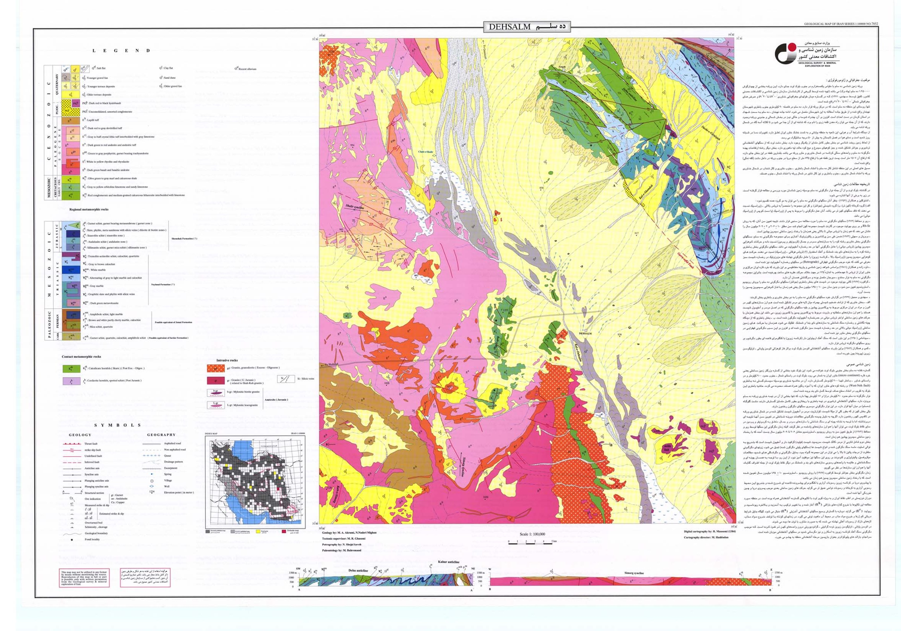
شکل 1: برگه زمین‌شناسی 1:100000 دهسلم
گستره نقشه دهسلم بخش جنوبي بلوك لوت خوانده مي‌شود. اين بلوك خود بخشي از گستره بزرگتر زمين‌ساختي يعني خرد قاره خاور ايران به شمار مي رود. نوار دگرگونه دهسلم حدود 90 كيلومتر درازا و 17 كيلومتر پهنا دارد، كه تنها بخشي از آن در نيمه خاوري ورقه دهسلم برونزد دارد. سنگ‌هاي آتشفشاني ترشيري در نيمه باختري با ريختاري کاملاً متمايز گسترش دارند. دشت گلوگاه (دهسلم) در ميان آنها واقع است. در اين نوار دگرگوني دو سري سنگ‌هاي دگرگونی مشاهده می‌شود. يكي بخش كهن‌تر كه به طور كلي از ميكاشيست، كوارتزيت، مرمر و آمفيبول شيست تشكيل شده و در شمال خاوري ورقه در تاقديس كهور رخنمون دارد. اگرچه به دليل پديده دگرگوني مطالعات ديرينه شناختي در تعيين سن آنها نتيجه‌اي در بر نداشته، اما با توجه به نشانه چينه‌اي و سنگ شناختي با سازندهاي سردر و جمال هم ارز هستند. بخش دوم شامل تناوبي از مرمر، كالك شيست، سريسيت شيست (فيليت) گرافيت دار و آمفيبول شيست است كه به تدريج به توالي اسليت، ماسه‌سنگ دگرگون شده و انواع شيست‌ها (سنگ‌هاي پليتي دگرگون شده) تبديل مي‌شود.
دوران نوزيستي در اغلب نقاط ايران و به ويژه كوير لوت با تكاپوهاي گسترده آتشفشاني همراه بوده است. در منطقه مورد مطالعه اين تكاپوها با خروج گدازه‌هاي بازالتي آغاز شده و با تغيير تركيب به آندزيت و بالاخره ريوداسيت و ريوليت مي‌گرايد. در ائوسن پاياني - اوليگوسن زيرين توده گرانيتي- گرانوديوريتي درون واحدهاي كهن‌تر نفوذ كرده است. كه موجب دگرگوني سنگ آهك كرتاسه زيرين به اسكارن و نيز دگرساني شديد در سنگ‌هاي آتشفشاني ميزبان شده است.
اين گستره از نظر توانمندي اقتصادي از اهميت خاصي برخوردار است. در سنگ‌هاي دگرگوني منطقه در پهنه‌هاي مختلف دگرگوني پورفيروبلاست‌هاي خاصي ظهور نموده‌اند. با توجه به ويژگي‌هايي همچون سختي، ديرگدازي و ... هر يك از اين پورفيروبلاست‌ها، در صورت تجمع و انباشتگي طبيعي مي‌توانند از نقطه نظر معدني مورد توجه باشند. در خاور و جنوب تاقديس گلوگاه نيز در داخل آبراهه‌هاي اصلي مقدار زيادي گروناي آزاد شده به چشم مي‌خورد. همچنین، نفوذ توده گرانيتوئيدي و تكاپوهاي زمين‌ساختي موجب شده كه در محل مرز گسل شمال باختري دهسلم كاني‌سازي مس به شكل كربنات مس تشكيل گردد.
آنالیز فاکتوری
در آنالیز فاکتوری، ميزان تغييرپذيري كل داده‌ها به وسيله حداقل تعداد متغيرهاي تصادفي كه فاكتور ناميده می‌شوند، بيان مي‌گردد. اين فاكتورها عوامل فيزيكوشيميايي محيط اكتشافي محسوب مي‌شوند كه در روابط علت و معلولي مي‌توانند نقش علت را ايفا نمایند. در واقع هدف از تجزيه و تحليل فاكتوري تشخيص اصلي ترين متغيرهاي كنترل كننده (علتي) از متغيرهاي با نقش كمتر (فرعي) است. در اين صورت مي‌توان با حداقل تعداد متغيرهاي فاكتوري، حداكثر تغييرپذيري بين داده‌ها را توجيه كرد و سهم نسبي هر يك از متغيرهاي فاكتوري را در توجيه تغييرپذيري مشخص نمود (حسني پاك،1380).
روش فرکتالی غلظت – مساحت
یکی از زمینه ‌های کاربردی مدل‌های فرکتالی و مولتی فرکتالی در علوم زمین، ارزیابی غلظت عناصر و تعیین حد آستانه آنومالی‌های ژئوشیمیایی است. مطالعه بولویکن و همکاران از جمله نخستین استفاده‌ها از مدل‌های فراکتالی برای مطالعات ژئوشیمیایی و پیش‌بینی تأثیر عمیق آن بر اکتشافات ژئوشیمیایی بود (Bölviken et al., 1992). چنگ و همکارانش، مدل فراکتالی عیار مساحت (C-A) را ارائه نمودند (Cheng et al., 1994) که در واقع اولین پیشرفت مهم در مدل‌سازی فراکتال / مولتی فرکتال داده های ژئوشیمیایی بوده و یک تکنیک اساسی برای مدل سازی آنومالی‌های ژئوشیمیایی به شمار می‌رود (Carranza, 2009). مدل فراکتال طیف-مساحت (S-A)، که توسط چنگ و همکاران معرفی گردید (Cheng et al., 1999)، به عنوان یک نسخه از مدل C-A در حوزه فرکانس، می‌تواند آنومالی‌های دارای همپوشانی را با استفاده از یک مقدار حد جدا نماید. بر اساس قانون شعاع-چگالی مندلبورت و با جایگزین کردن چگالی با مساحت، لی و همکاران مدل فراکتالی عیار-فاصله (C-D) را پیشنهاد دادند که برای جداسازی آنومالی‌های ژئوشیمیایی از زمینه کاربرد دارد. کارانزا و همکاران، روش های فراکتال / مولتی فراکتال برای مدل سازی داده های ژئوشیمیایی را در کتاب آنومالی ژئوشیمیایی و نگاشت مناطق امیدبخش معدنی با استفاده از GIS، مورد بررسی قرار داد و مزایای آن‌ها را به اثبات رساند (Carranza, 2009). افضل و همکاران، با گسترش مدل فراکتالی C-A در سه بعد، مدل غلظت-حجم (C-V) را برای شناسایی مناطق مختلف کانی‌سازی توسعه دادند (Afzal et al. 2011). این مدل‌ها به طور گسترده به عنوان ابزارهای قدرتمند برای شناسایی ناهنجاری‌ها و همچنین تعیین خطوط پایه ژئوشیمیایی در مطالعات محیطی به رسمیت شناخته شده اند (e.g., Afzal et al., 2013; Ali et al., 2007; Asadi et al., 2014; Cheng et al., 1994, 2000, 2010; Deng et al., 2010; Gonçalves et al., 2001; He et al., 2013; Heidari et al., 2013; Jesus et al., 2013; Li et al., 2003; Luz et al., 2014; Panahi et al., 2004; Sadeghi et al., 2012; Sun and Liu, 2014; Wang, G. et al., 2013; Xu and Cheng, 2001; Zuo, 2011a,b).
برخی از مزایای استفاده از روش غلظت – مساحت در جداسازی آنومالی‌ها به قرار زیر است:
- سادگی روش و اجرای آسان آن؛
- استفاده از تمام داده‌ها به صورت خام و بدون جرح و تعدیل آن‌ها (به همین سبب است که در این روش از فرایندهایی که سبب هموارسازی داده‌ها می‌شود استفاده نشده و تشخیص آنومالی از زمینه بهتر و واضح‌تر می‌گردد)؛
- ارائه نتایج بهتر به سبب در نظر گرفتن موقعیت فضایی داده‌ها و شکل هندسی پراکندگی آنها
در این تحقیق روش فرکتالی غلظت – مساحت بر روی نتایج حاصل از روش تحلیل فاکتوری و به منظور ترسیم نقشه‌های ژئوشیمیایی استفاده شده است. برای اجرای روش مذکور، پس از درونیابی و ترسیم نقشه‌های امتیازات فاکتوری، با استفاده از نرم افزار R، نمودارهای تمام لگاریتمی امتیازات فاکتوری- مساحت ترسیم و بر روی آن‌ها جوامع فرکتالی بر اساس حدود آستانه‌ای تفکیک گردیده‌اند. پس از ترسیم نمودارهای لگاریتمی امتیازات فاکتوری – مساحت، با استفاده از حدود آستانه‌ای به دست آمده به ترسیم نقشه‌های مناطق آنومال و زمینه پرداخته شده است. معیار خاصی برای اینکه کدام یک از جوامع دقیقاً مرتبط با آنومالی و یا زمینه است وجود ندارد اما این روش اولویت بندی مناسبی برای میزان اهمیت مناطق مختلف نقشه ارائه می‌دهد. البته لازم به ذکر است که با مشاهده‌ی دیگر شواهد از جمله زمین‌شناسی و نیز روش‌های دیگر نیز می‌توان مناطق آنومالی و زمینه را تعیین نمود.
نتایج و بحث
در نتيجه انجام تحليل فاكتوري بر روي داده‌هاي آبراهه‌ای ورقه 1:100000 دهسلم، شش فاكتور استخراج گرديد. اين فاكتورها در مجموع قادرند 29/86 درصد از کل تغييرات غلظت عناصر مورد مطالعه را در منطقه توجيه كنند. با در نظر گرفتن حداقل بار فاكتوري 7/0، فاكتور اول براي عناصر (Hg، Pb، Co، Cu و Sc)، فاكتور دوم براي عناصر (Ba، Y، Cd و Sb)، فاكتور سوم براي عناصر (Cr, Ni, V)، فاکتور چهارم برای عناصر (Sr و Ag)، فاکتور پنجم برای W و فاکتور ششم برای Au در منطقه مهم جلوه نمود.
نمودارهای تمام لگاریتمی امتیازات فاکتوری- مساحت در شکل 2 مشاهده می‌شود. این نمودارها پس از درونیابی و ترسیم نقشه‌های امتیازات فاکتوری ترسیم گردیدند. همان‌طور که مشاهده می‌شود، بر روی این نمودارها جوامع فرکتالی بر اساس حدود آستانه‌ای تفکیک شده‌اند. در ادامه، با استفاده از حدود آستانه‌ای حاصل در این مرحله، نقشه‌های مناطق آنومالی و زمینه ترسیم گردیده است (شکل 3). محدوده‌هاي اميد بخش معدنی جهت عناصر موجود در هر فاکتور، برروي اين نقشه‌ها به راحتي قابل تشخيص هستند.
با توجه به نقشه‌های حاصل، محدوده‌هاي داراي تن رنگی تیره‌تر، محدوده هاي اميد بخش هستند. اين نقشه‌ها مي‌توانند به عنوان راهنما در مراحل بعدی اکتشافات مورد استفاده قرار گیرند. به منظور اعتبارسنجی نتایج حاصل، انجام بازدیدهای صحرایی و بررسی انطباق بین عناصر مرتبط با هر فاکتور و زمین‌شناسی منطقه توصیه می‌شود. همچنین شناسایی واحدهای پتانسیل‌دار با روش پردازش تصاویر ماهواره‌ای و مقایسه آنها با نتایج حاصل از روش‌های مورد استفاده در این مطالعه، سودمند خواهد بود.
نتيجه گيري
در این مطالعه، در ابتدا تحليل فاكتوري بر روي داده‌هاي آبراهه‌ای ورقه 1:100000 دهسلم انجام گردید و شش فاكتور استخراج شد. اين فاكتورها در مجموع قادر بودند 29/86 درصد از کل تغييرات غلظت عناصر مورد مطالعه را در منطقه توجيه كنند. در ادامه، با به کارگیری روش فراکتالی غلظت-مساحت بر روی امتیازات فاکتوری، نقشه‌های فراکتالی امتیازات فاکتوری مربوط به فاکتورهای یک تا شش به دست آمد. در نقشه‌های سنتی نمایش امتیازات فاکتوری، هیچ طبقه‌بندی صورت نمی‌گیرد و محدوده‌های وسیعی به عنوان مناطق محتمل مشخص می‌گردند. اما در روش فراکتالی، نواحی آنومال تعیین گردیده و جوامع مختلف به صورت گسسته از یکدیگر تفکیک می‌شوند. با توجه به هزینه بالای حفاری در مرحله اکتشافات تفضیلی، توصیه می‌شود از نتایج این تحقیق و مطالعاتی که با روش‌های مشابه صورت می‌گیرد، جهت تعیین نواحی پیشنهادی استفاده گردد.
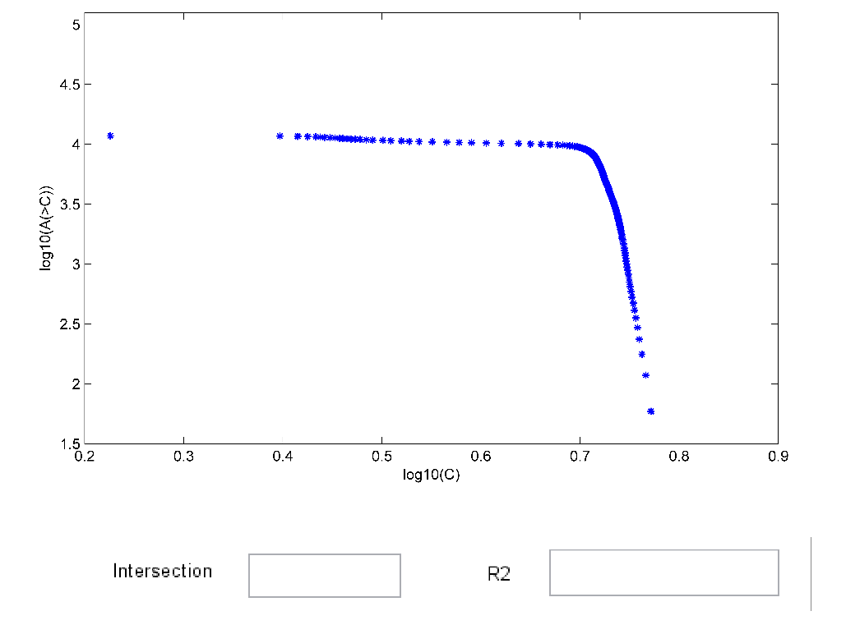 | 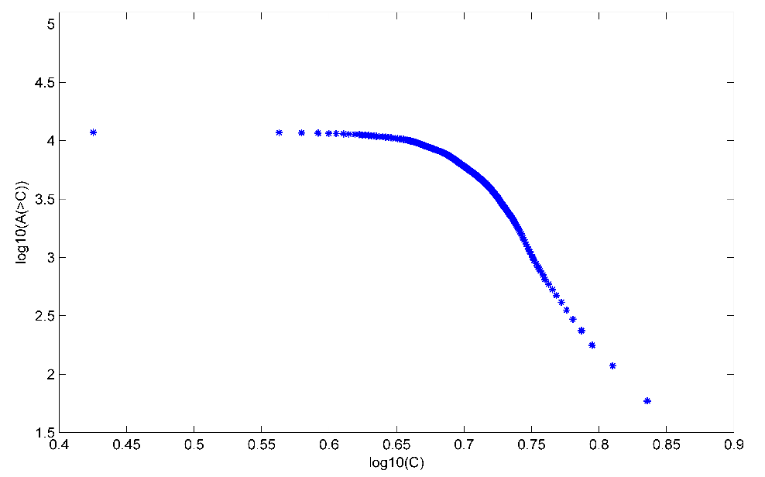
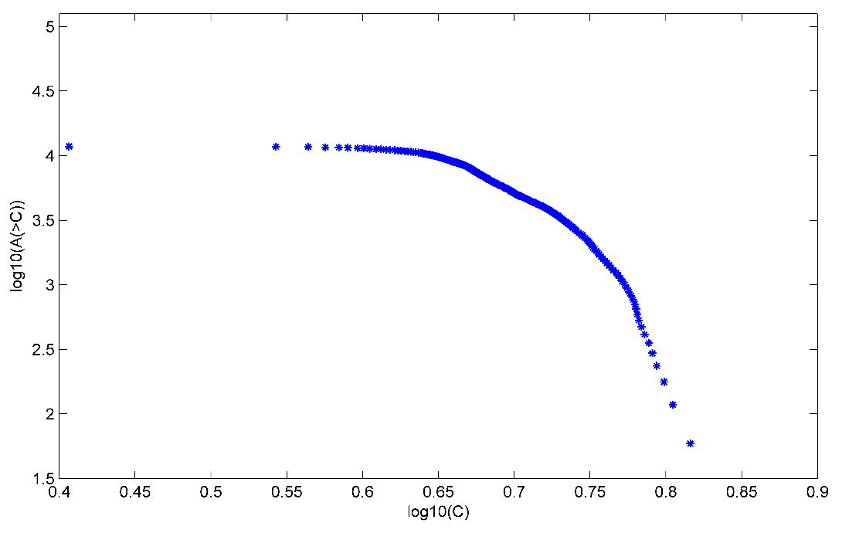 | 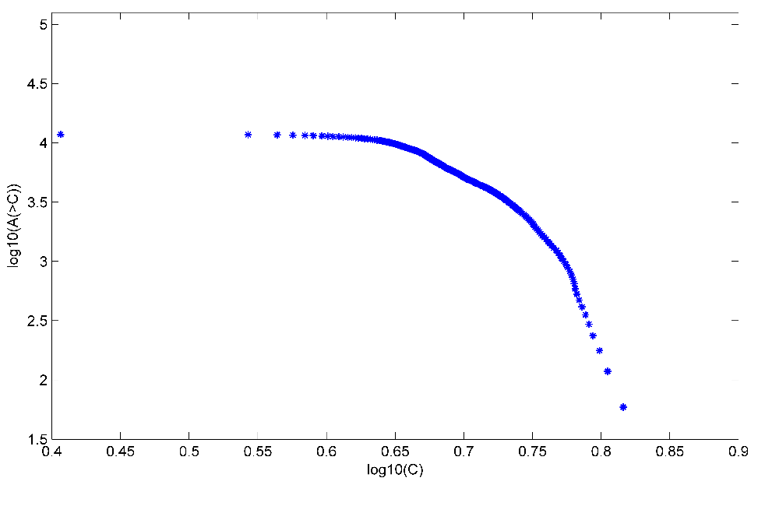
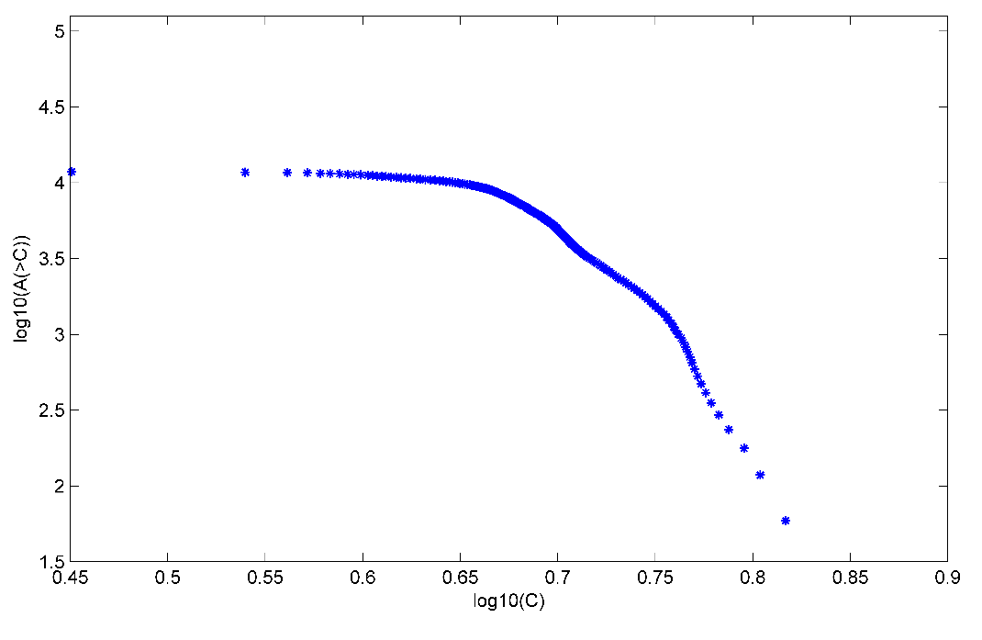 | 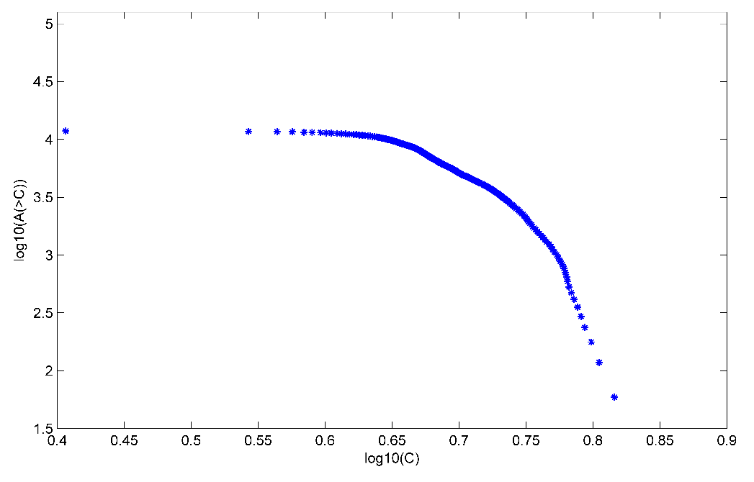
شکل 2- نمودار لگاریتمی امتیازات فاکتوری-مساحت برای فاکتورهای یک تا شش

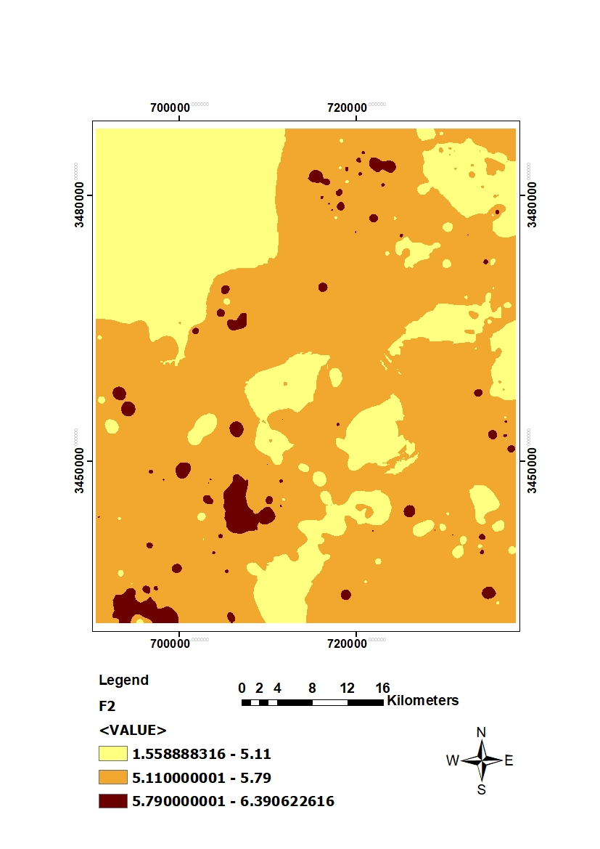 | 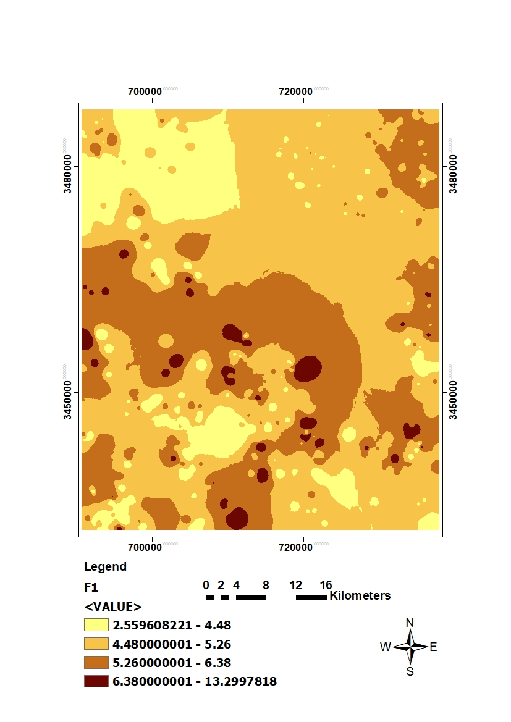
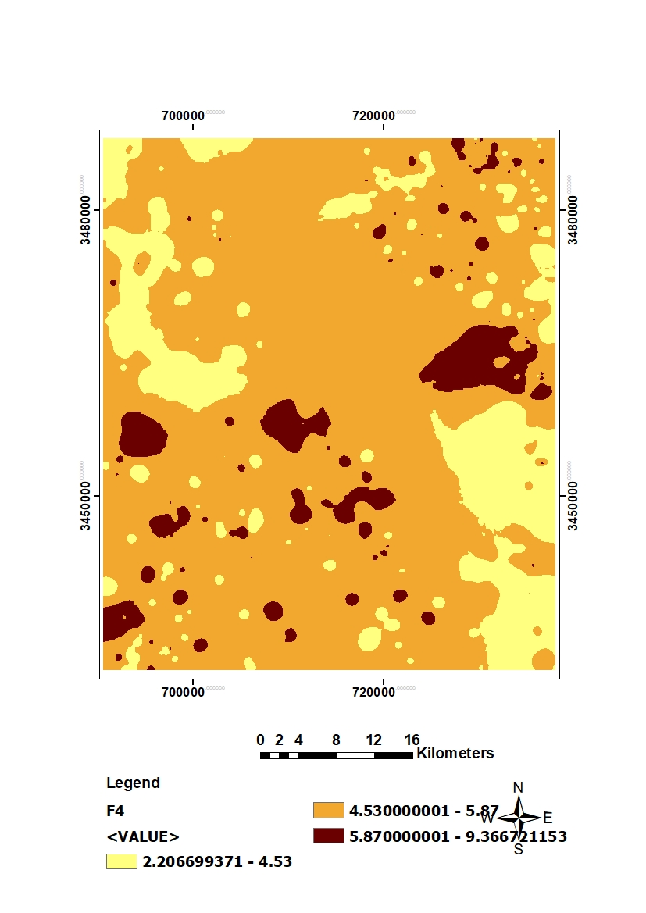 | 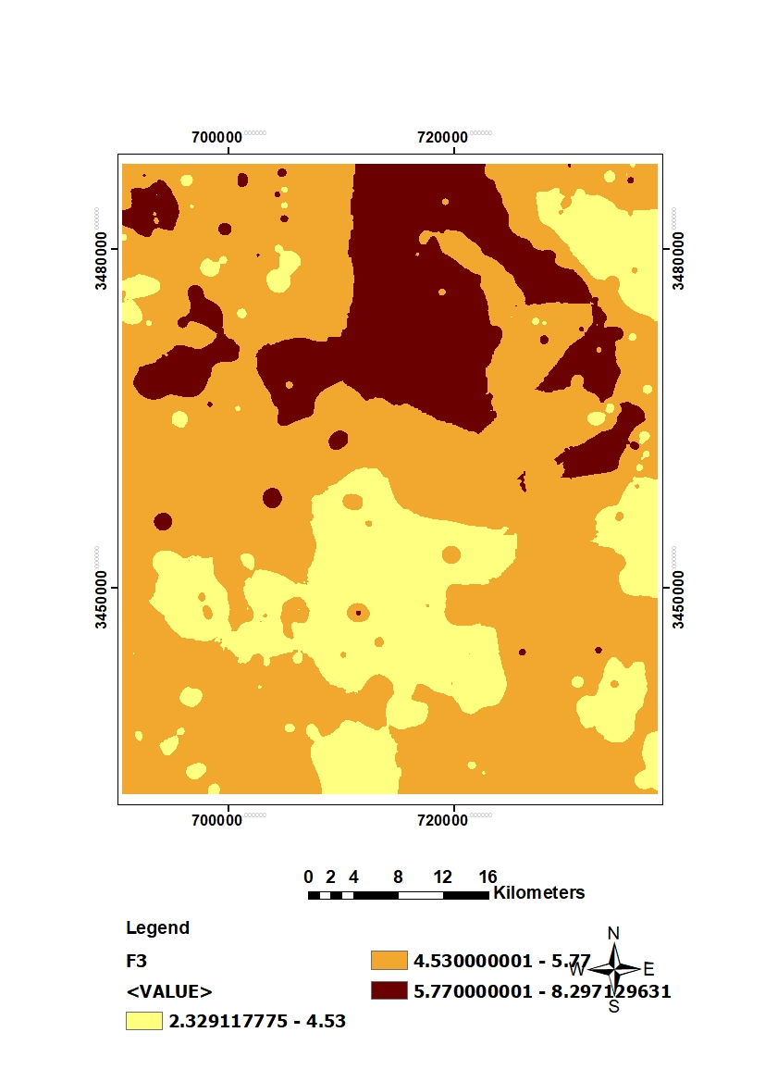
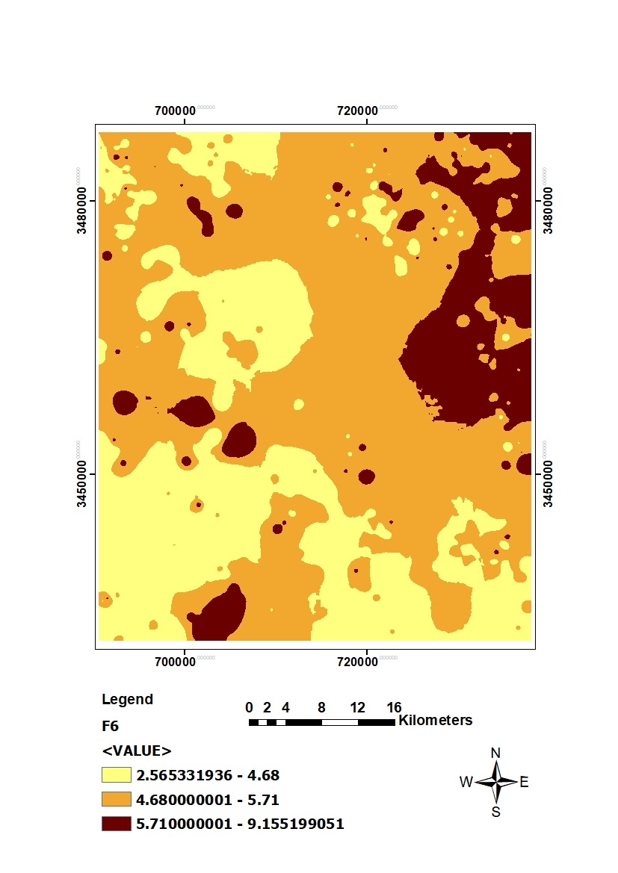 | 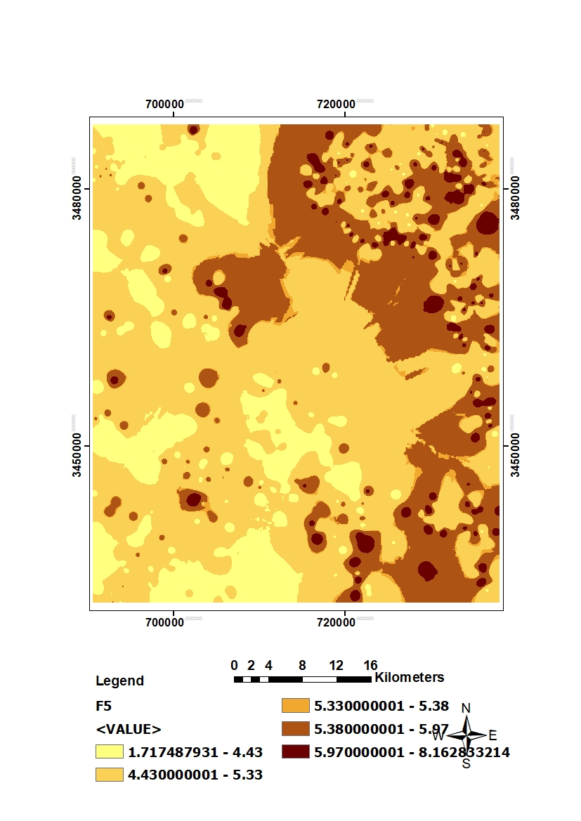
شکل3- نقشه فرکتالی امتیازات فاکتوری مربوط به فاکتورهای یک تا شش
منابع
پولادزاده، محمود، اکتشافات ژئوشیمیایی ناحیه‌ای در محدوده برگه 1:50000 شوی، پایان نامه کارشناسی ارشد، دانشگاه تهران، 1379.
حسني پاك، علی اصغر و شرف الدين، محمدرضا، "تحليل داده هاي اكتشافي"، انتشارات دانشگاه تهران، 1380

Afzal, P., Ahari, H.D., Omran, N.R., Aliyari, F., 2013. Delineation of gold mineralized zones using concentration–volume fractal model in Qolqoleh gold deposit, NW Iran. Ore Geol. Rev. 55, 125–133.
Ali, K., Cheng, Q., Chen, Z., 2007. Multifractal power spectrum and singularity analysis for modelling stream sediment geochemical distribution patterns to identify anomalies related to gold mineralization in Yunnan Province, South China. Geochem. Explor. Environ. Anal. 7, 293–301.
Asadi, H.H., Kianpouryan, S., Lu, Y., McCuaig, T.C., 2014. Exploratory data analysis and C-A fractal model applied in mapping multi-element soil anomalies for drilling: A case study from the Sari Gunay epithermal gold deposit, NW Iran. J. Geochem. Explor. 145, 233–241.
Bölviken, B., Stokke, P.R., Feder, J., Jössang, T., 1992. The fractal nature of geochemical landscapes. J. Geochem. Explor. 43, 91–109
Carranza EJM (2009). Geochemical anomaly and mineral prospectively mapping in GIS, handbook of exploration and environmental geochemistry. Elsevier, Amsterdam.
Cheng, Q., Agterberg, F.P., Ballantyne, S.B., 1994. The separation of geochemical anomalies from background by fractal methods. J. Geochem. Explor. 51, 109–130.
Cheng, Q., Xu, Y., Grunsky, E., 1999. Integrated spatial and spectral analysis for geochemical anomaly separation. In: Lippard, S.J., Naess, A., Sinding-Larsen, R. (Eds.), Proceedings of the Fifth Annual Conference of the International Association for Mathematical Geology, Trondheim, Norway 6–11th August. vol. 1, pp. 87–92.
Cheng, Q., Xu, Y., Grunsky, E., 2000. Integrated Spatial and Spectrum Method for Geochemical Anomaly Separation. Nat. Resour. Res. 9, 43–52.
Cheng, Q., Xia, Q., Li, W., Zhang, S., Chen, Z., Zuo, R., Wang, W., 2010. Density/area powerlaw models for separating multi-scale anomalies of ore and toxic elements in stream sediments in Gejiu mineral district, Yunnan Province, China. Biogeosciences 7, 3019–3025.
Deng, J., Wang, Q., Yang, L., Wang, Y., Gong, Q., Liu, H., 2010. Delineation and explanation of geochemical anomalies using fractal models in the Heqing area, Yunnan Province, China. J. Geochem. Explor. 105, 95–105.
Gonçalves, M.A., Mateus, A., Oliveira, V., 2001. Geochemical anomaly separation by multifractal modeling. J. Geochem. Explor. 72, 91–114.
He, J., Yao, S., Zhang, Z., You, G., 2013. Complexity and Productivity Differentiation Models
of Metallogenic Indicator Elements in Rocks and Supergene Media Around
Daijiazhuang Pb-Zn Deposit in Dangchang County, Gansu Province. Nat. Resour.
Res. 22, 19–36
Heidari, S.M., Ghaderi, M., Afzal, P., 2013. Delineating mineralized phases based on
lithogeochemical data using multifractal model in Touzlar epithermal Au–Ag (Cu)
deposit, NW Iran. Appl. Geochem. 31, 119–132.
Jesus, A.P., Mateus, A., Gonçalves, M.A., Munhá, J., 2013. Multi-fractal modelling and spatial Cu–soil anomaly analysis along the southern border of the Iberian Terrane in
Portugal. J. Geochem. Explor. 126–127, 23–44.
Li, C., Ma, T., & Shi, J. (2003). Application of a fractal method relating concentrations and distances for separation of geochemical anomalies from background. Journal of Geochemical Exploration, 77(2), 167-175.
Luz, F., Mateus, A., Matos, J.X., Gonçalves, M.A., 2014. Cu- and Zn-Soil Anomalies in the NE
Border of the South Portuguese Zone (Iberian Variscides, Portugal) Identified by
Multifractal and Geostatistical Analyses. Nat. Resour. Res. 23, 195–215.
Panahi, A., Cheng, Q., Bonham-Carter, G.F., 2004. Modelling lake sediment geochemical
distribution using principal component, indicator kriging and multifractal powerspectrum analysis: a case study from Gowganda, Ontario. Geochem. Explor. Environ. Anal. 4, 59–70.
Sadeghi, B., Moarefvand, P., Afzal, P., Yasrebi, A.B., Saein, L.D., 2012. Application of fractal
models to outline mineralized zones in the Zaghia iron ore deposit, Central Iran.
J. Geochem. Explor. 122, 9–19.
Sun, T., Liu, L., 2014. Delineating the complexity of Cu-Mo mineralization in a porphyry
intrusion by computational and fractal modeling: A case study of the Chehugou
deposit in the Chifeng district, Inner Mongolia, China. J. Geochem. Explor. 144,
128–143
Wang, G., Pang, Z., Boisvert, J.B., Hao, Y., Cao, Y., Qu, J., 2013. Quantitative assessment of
mineral resources by combining geostatistics and fractal methods in the Tongshan
porphyry Cu deposit (China). J. Geochem. Explor. 134, 85–98.
Zuo, R. (2011). Decomposing of mixed pattern of arsenic using fractal model in Gangdese belt, Tibet, China. Applied Geochemistry, 26, S271-S273.
Xu, Y., Cheng, Q., 2001. A fractal filtering technique for processing regional geochemical
maps for mineral exploration. Geochem. Explor. Environ. Anal. 1, 147–156.
Zuo, R., 2011a. Decomposing of mixed pattern of arsenic using fractal model in Gangdese
belt, Tibet, China. Appl. Geochem. 26, S271–S273.
Zuo, R., 2011b. Identifying geochemical anomalies associated with Cu and Pb-Zn skarn
mineralization using principal component analysis and spectrum-area fractal modeling in the Gangdese Belt, Tibet (China). J. Geochem. Explor. 111, 13–22.

